Федотов Алексей Геннадьевич UA3VFS г. Гусь-Хрустальный.

Симметрирующее устройство для антенн на 144Мгц.

История такова, начал я изготавливать антенну на 144 Мгц. Трубки диаметром 8мм. дюраль Д16, на элементы купил в Москве. Стоят они очень недорого, легкие хорошие трубочки. Посчитал в Ммане под этот диаметр себе антенну 9 элементов на буме длинной 4,4 метра под кабель 75 Ом. Почему под 75 Ом., потому что у меня есть в наличие кабель диаметром 11мм. 75 Ом. ФТОРОПЛАСТ-СЕРЕБРО. Но это всё не столь важно. Итак, антенна получилась, как пушинка, легкая красивая. И встал вопрос симметрирующего устройства. Традиционный четвертьволновый симметрирующий трансформатор из Ротхаммеля, делается из медного стакана диаметром 25-30мм. Прикинул я ВЕС этого стакана и понял, стакан будет весить тяжелее самой антенны вместе с мачтой.:). Подумал и решил изготовить лёгкий стакан. При этом сделал я его из того, что под руку попалось. Первое, что я нашел у себя в радиобарахле, это круглый облуженный экранчик от контура диаметром
22мм. Второе, что я взял это кусок от стеклопластикового удилища (у меня их много, поскольку я на них делаю спайдеры, и есть сломанные).
Подобрав кусок удилища длинной 493мм. И таким диметром при котором мой экранчик туго надевался на конец удилища. Получилось вот так:

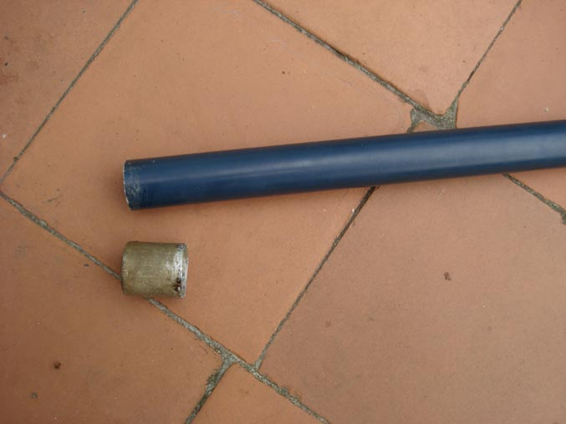
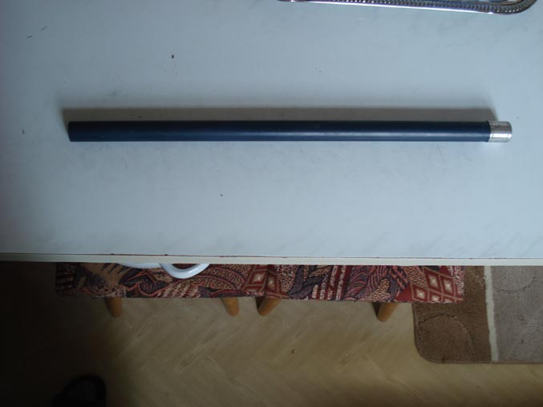

Естественно в центре экранчика я просверлил дырку под кабель.
Далее я взял пищевую алюминиевую фольгу. 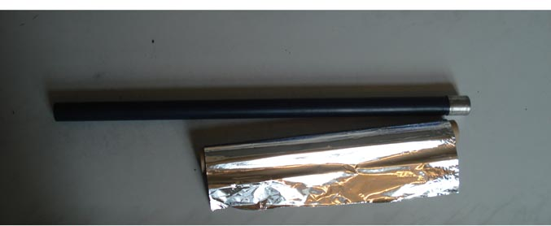

Отрезал кусок длинной около 60-80см., с запасом на концы.
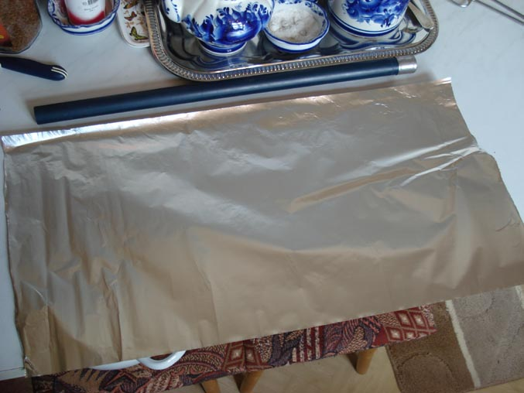

Плотно намотал на кусок удочки фольгу. Получилось несколько слоёв. После этого я плотно обмотал сверху изолентой. Получилось так:
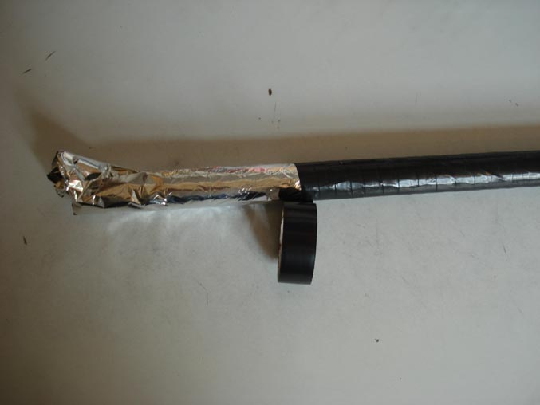

После этого обрезал лишнее, а со стороны экранчика с запасом под пайку.
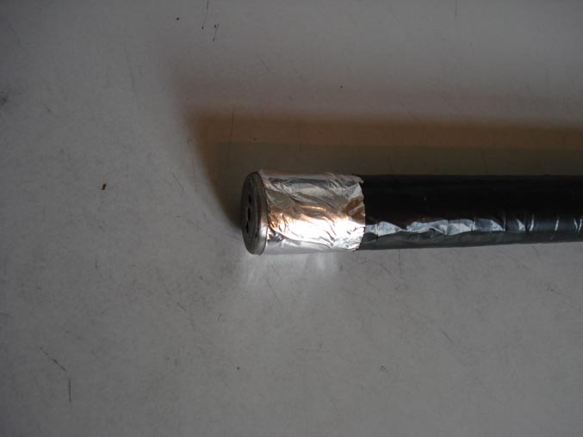

Далее с помощью специального флюса для пайки алюминия (он продаётся сейчас везде свободно), пропаял фольгу по краю к экрану.
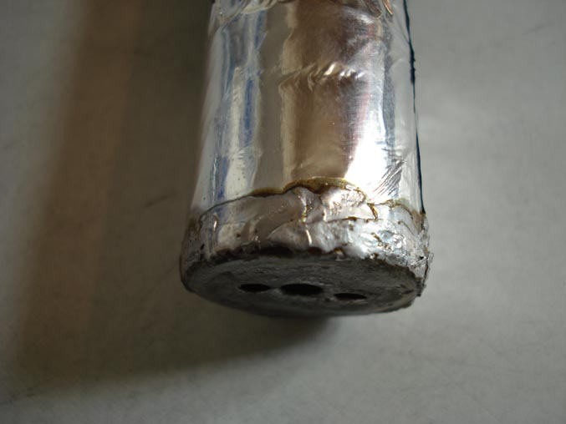

К сожалению у нас нет магазинов специализирующихся на продаже деталей к бытовым кондиционерам, там продаётся круглый паралоновый изолятор труб тонкого диаметра. А изолятор для теплотруб только большого диаметра. Поэтому в качестве наполнителя я применил женские паралоновые бигуди. Не забудьте вынуть из них проволочки!!!

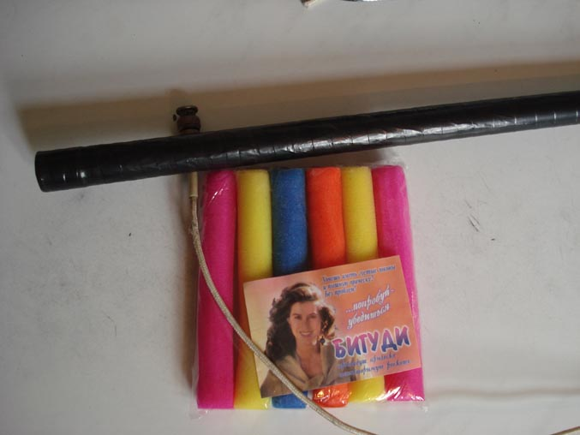

Что я делал с бигудями, ясно из следующих фото.
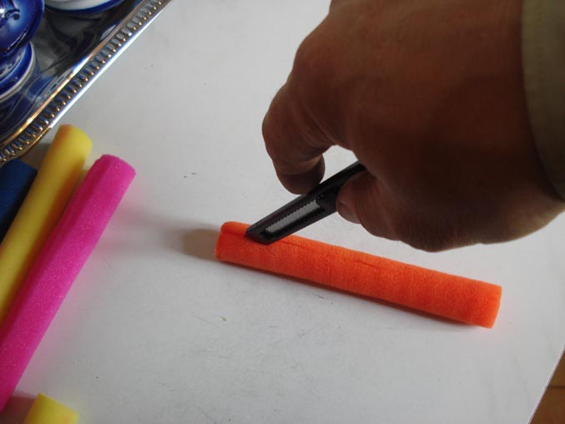
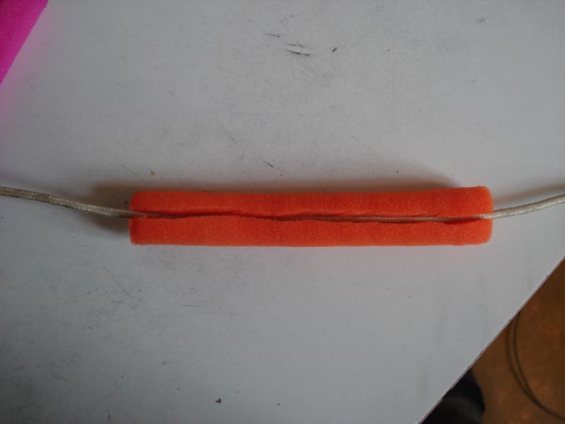
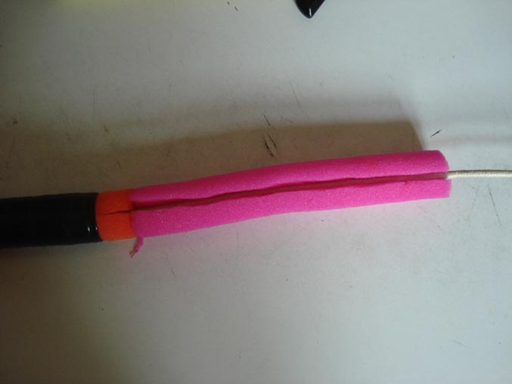

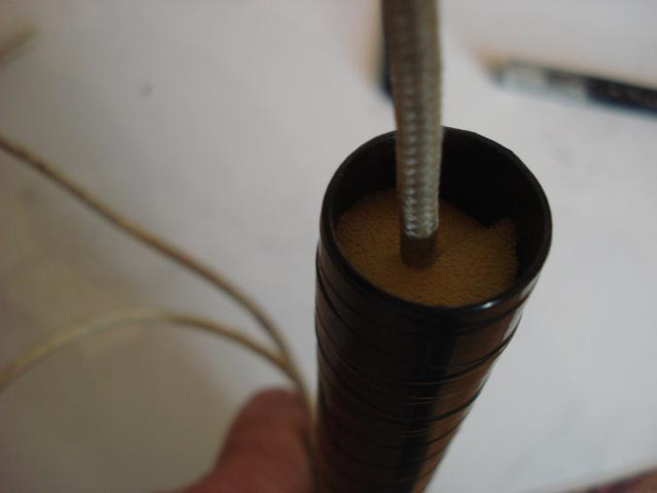

Потом я пропаял кабель в центре экранчика.

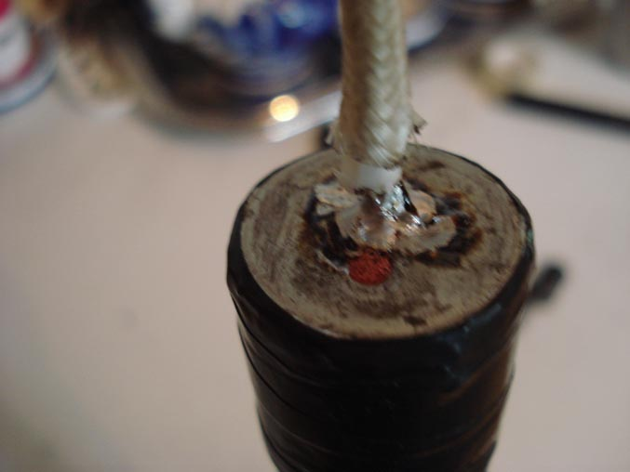
Чтобы заделать верхний конец, я применил автошпатлёвку Body.
Но можно заделать и герметиком, или другими способами.
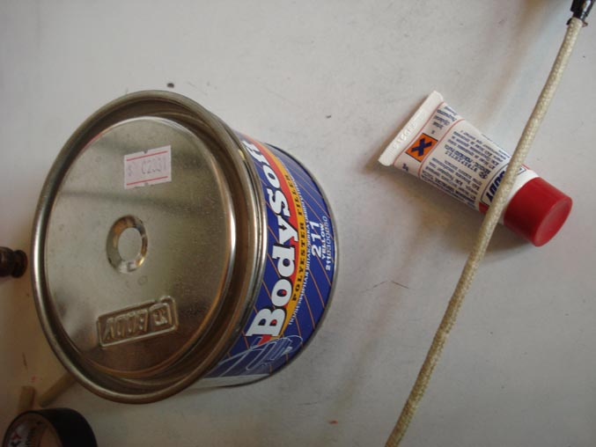
Получилось так.

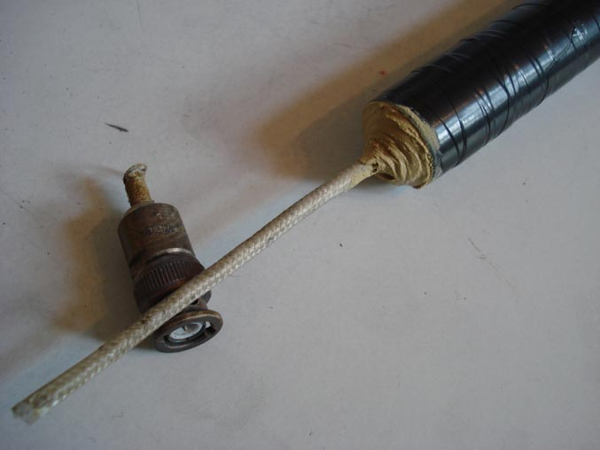

Ну и для снятия возможного затекания ВЧ по оплётке кабеля, внизу я поставил ферритовую трубочку от проводов мониторов. Закрепив её изолентой.
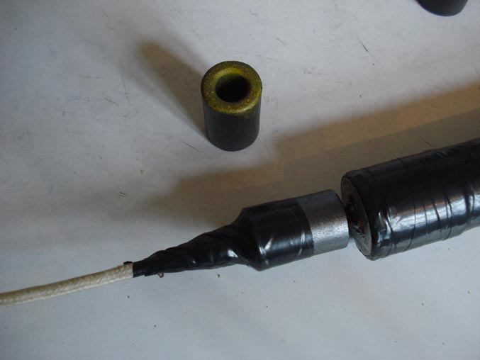

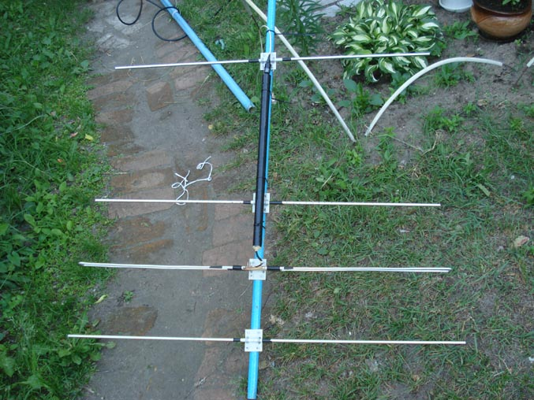

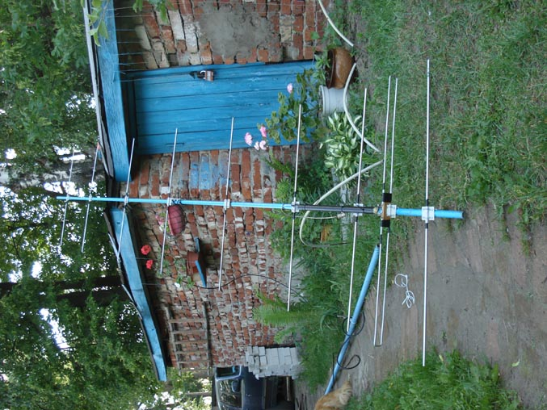

В итоге получилась лёгкая и красивая конструкция симметрирующего устройства на 144 Мгц.
Описание антенны я здесь не привожу поскольку я её считал под себя, под свои материалы, под свой кабель, под свои цели и задачи. А симметрирующее устройство подходит под все антенны.
73!
Ф. Алексей (UA3VFS)

